**Functioneel ontwerp**

Projectnaam: Vuurwerkshop

Auteur: Szymon

Klas: STSVAPM1H

Versie:

Datum: 01.12.2018

Inhoud

Use Case 2

Wensenlijst 3

Schermontwerp 3

# Use Case

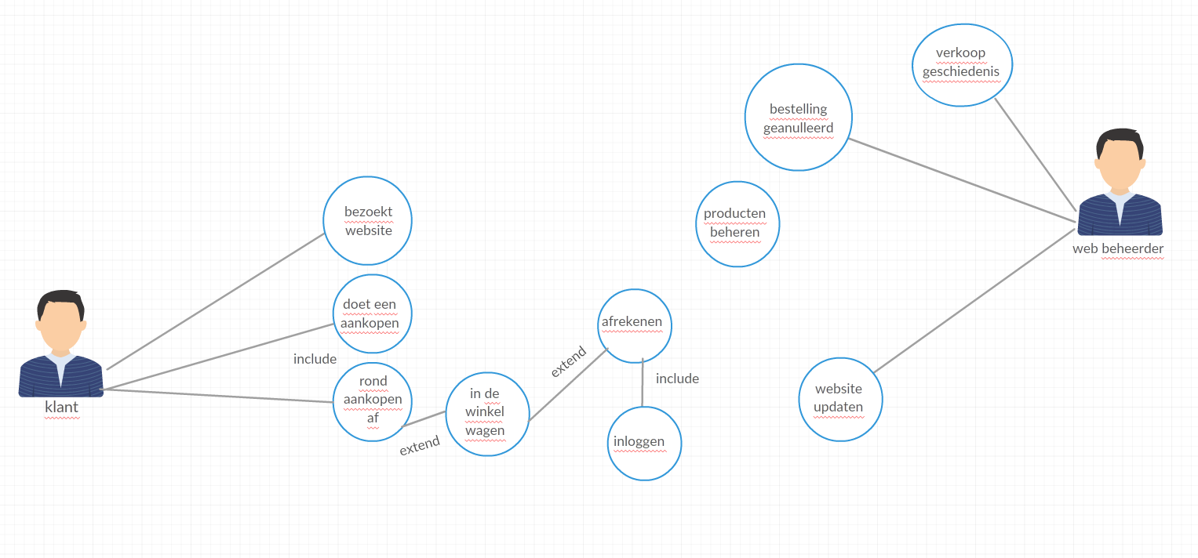

# Wensenlijst

1 Hoofdpagina: links assortiment, in het midden producten en aan de rechter kant de winkelwagen. Voorbeeld: www.vuurwerkkopen.nl x

2 Per assortiment krijg je andere vuurwerk te zien op de midden pagina x 3 De website bestaat minimaal uit

3 assortimenten: knalvuurwerk , siervuurwerk en compleet assortiment x

4 Knalvuurwerk bestaat uit minimaal 3 onderdelen x

5 Siervuurwerk bestaat uit minimaal 3 onderdelen x

6 Het vuurwerk assortiment en de onderdelen worden opgeslagen in een database en via PHP-MYSQL opgehaald en in de website getoond. x

7 In de winkelwagen staat: product, aantal en totaalprijs (opgeslagen in een cookie) Extra punten

8 Product bestellen via op te geven aantal en bestelknop Extra punten

9 Product bestellen via drag-drop naar winkelwagen (aantal = 1)

# Schermontwerp

